Závěrečný účet obce Vesce za 2022
- Obecné údaje
  - Obec Vesce je podle zákona č. 128/2000 Sb., v platném znění, základním územně samosprávným celkem s právní subjektivitou a vlastním majetkem.
  - Obec je samostatnou účetní jednotkou, vede podvojné účetnictví v souladu se zákonem o účetnictví 563/1991 Sb. v platném znění, vyhláškou č. 410/2009 Sb., kterou se provádějí některá ustanovení zákona č. 563/1991 Sb. A Českými účetními standardy pro územně samosprávné celky v platném znění.
  - Příjmy a výdaje jsou sledovány odděleně v povinném členění podle vyhlášky MF č. 323/2002 Sb., o rozpočtové skladbě, ve znění pozdějších předpisů
  - Obec Vesce neprovozuje hospodářskou činnost a nemá zřízené žádné příspěvkové organizace
- Finančně ekonomické ukazatele rozpočtového hospodaření
Příjmy
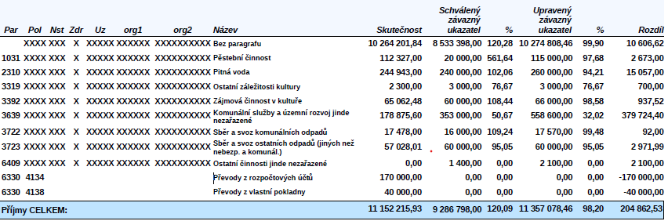

Výdaje
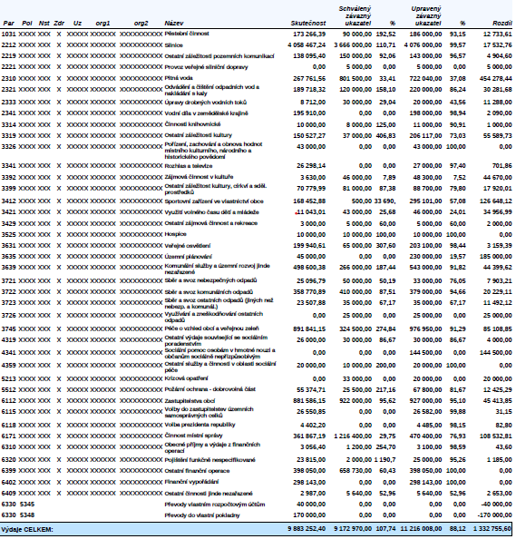
Financování
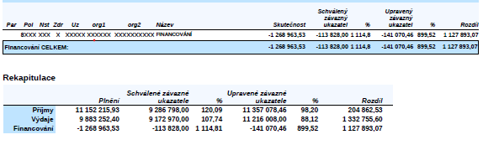
- Údaje o hospodaření s majetkem a dalších finančních operacích
Inventarizace majetku, pohledávek a závazků obce byla provedena na základě zákona č. 563/1991 Sb., o účetnictví, ve znění pozdějších předpisů. Inventurní komise porovnala skutečnosti s účetní evidencí. Výsledek inventarizace: Inventarizace proběhla bez závad.
- Stav účelových fondů a finančních aktivit
Obec Vesce nemá v roce 2022 zřízené žádné fondy.
- Hospodaření příspěvkových organizací zřízených obcí
Obec Vesce nemá v roce 2022 zřízené žádné příspěvkové organizace.
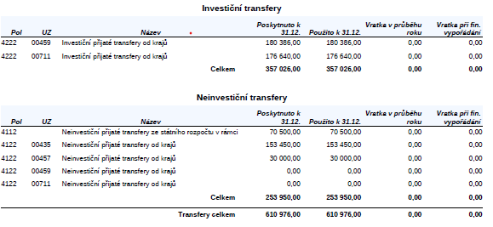
- Vyúčtování finančních prostředků ke státnímu rozpočtu, státním fondům a rozpočtu krajů a dotace poskytnuté
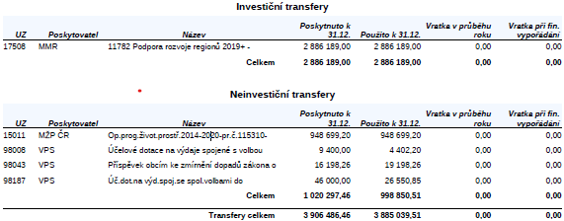
- Obec neprovozuje podnikatelskou činnost
- Obec netvoří žádné fondy
- Obec nezřizuje žádnou příspěvkovou organizaci
- Obec není plátcem DPH
11) Zpráva o výsledku přezkoumání hospodaření obce za rok 2022
Přezkum vykonala: Ing. Jitka Rozboudová
Závěrečné vyjádření:
Při přezkoumání hospodaření obce za rok 2022 podle §2 a §3 zákona č. 420/2004 Sb. byly zjištěny chyby a nedostatky, které nemají závažnost nedostatků uvedených v §10 odst. 3 písm. c) zákona č. 420/2004 Sb., a to:
- Nebyla podána písemná informace přezkoumávajícímu orgánu o přijetí opatření k nápravě chyb a nedostatků uvedených ve zprávě o výsledku přezkoumání hospodaření do 15 dnů od projednání závěrečného účtu
Zpráva o přezkoumání tvoří samostatnou přílohu.
- Cizí prostředky – přehled čerpání a splátek úvěrů a půjček
Obec Vesce v roce 2022 nehospodařila s žádnými cizími prostředky, v roce 2022 si nevzala žádný úvěr a ani nepřijala žádnou půjčku nebo návratnou finanční pomoc.

Závěrečný účet byl schválen zastupitelstvem obce Vesce na zasedání dne 29. 4. 2023 pod číslem usnesení 2/2/2023.

Vypracoval: Bc. Martin Novák – starosta obce
Vyvěšeno na úřední desce: 5. 5. 2023
Sejmuto z úřední desky:

